ИНСТРУКЦИЯ ПО МОНТАЖУ СВЕТИЛЬНИКОВ:
AOT.OPL, AOT.PRS, OPL/S, PRS/S, LTX.
10
1.1.
С распакованного светильника снять рассеиватель:

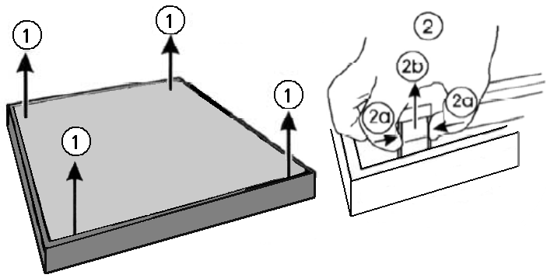

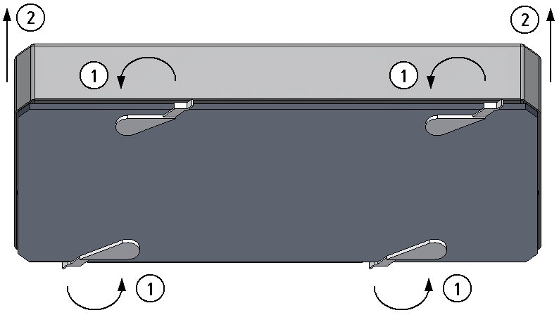
1.2.

1.3.

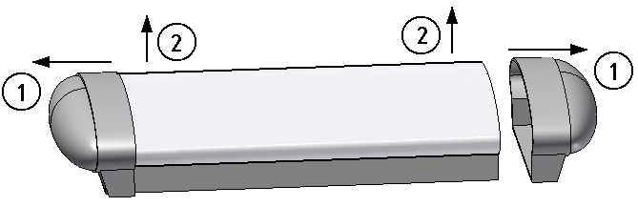

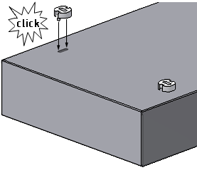
20
Вщелкнуть опору в корпус светильника:

30
Провести сетевые провода через отверстие в корпусе. Для светильников AOT 218, 236, 258 предварительно установить гермоизоляторы (2шт.).

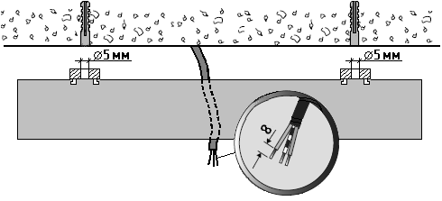

40
Установить корпус на поверхность потолка:
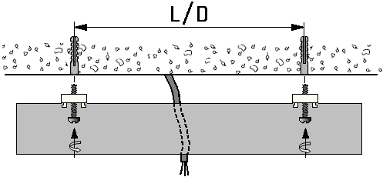

5
Подключить сетевой провод к клеммной колодке в соответствии с указанной полярностью:

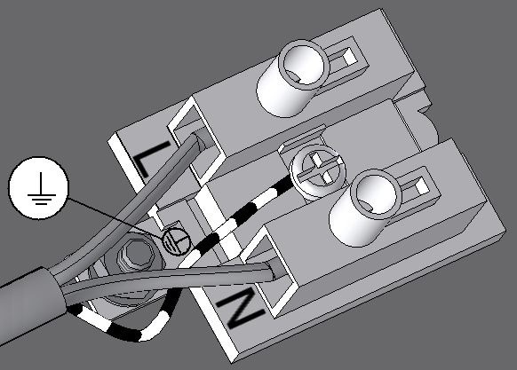

6
6.1.

Вставить лампу. Закрепить рассеиватель на корпусе светильника.
Закрепить рассеиватель, защелкнув его в корпусе с помощью пружин.

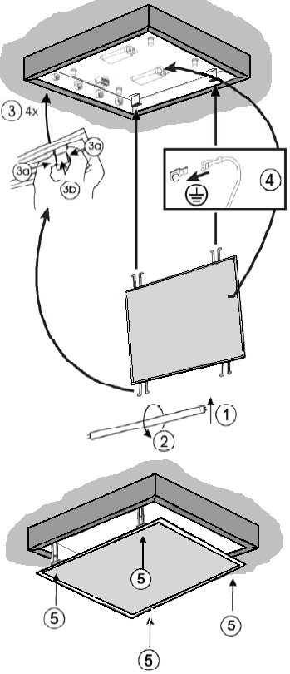

6.2.

Вставить лампу. Одеть рассеиватель на корпус светильника и зафиксировать его поворотными задвижками.

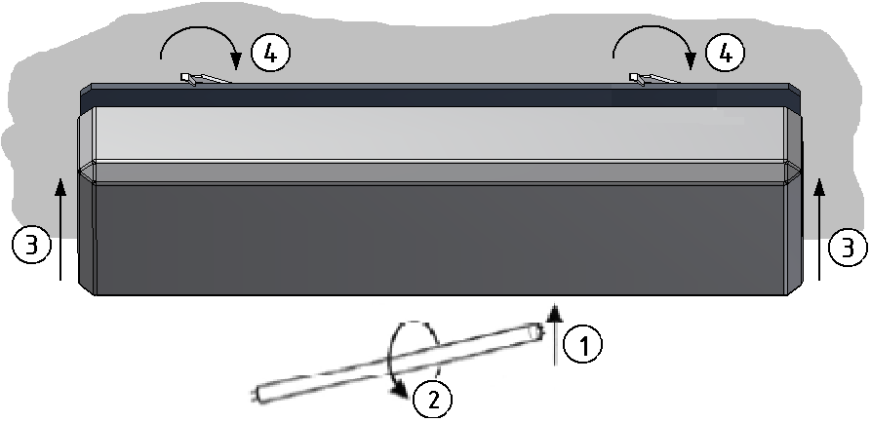

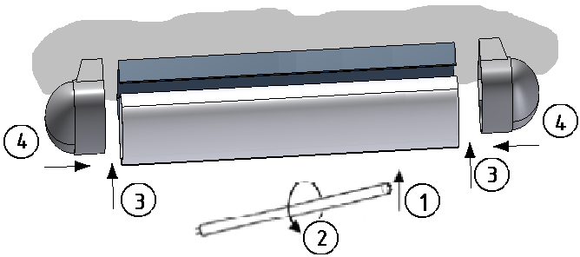
6.3.

Вставить лампу. Рассеиватель зафиксировать боковыми крышками.

